**Вторник 21.04.2020 г.**

**Занятие по ознакомлению с окружающим миром на тему «Первые весенние цветы» (технология – мнемотехника)**

**Интеграция образовательных областей:** коммуникация, познание, двигательная активность.

**Цель**: уметь замечать изменения в природе

Обобщить и углубить представления о весне по существующим признакам сезона

**Задачи**: продолжать развивать связную речь детей: речь- описание, речь-доказательство. -- работа над дикцией, интонацией, упражнения в счете.

- закрепить с детьми названия первоцветов. Связать состояние первоцветов, их рост с нарастающими благоприятными условиями: увеличением дня, изобилием влаги и тепла.

Уточнить представление об охраняемых растениях(«Красная книга»)

- развивать эстетическое восприятие связанное с появлением первых весенних цветов. замечать красоту, наслаждаться ею, оберегать ее.

**Оборудование:**

1 любимый игровой персонаж любой.

2 мячик

3 иллюстрации(первоцветы)

4 экологическая игра «собери цветок»

5 модель цветения растений.

**Ход деятельности:**

**1 часть**

В гости к детям приходит персонаж,просит ребят помочь разобраться о каком времени года идет речь в стихотворении

На дворе тепло и весело

Лед ломается в реке

Птичий домик мы повесили

На березовом сучке

Родитель: кто скажет, кто знает,когда это бывает?

Ребенок: весной(обьясняют,доказывают, почему)

Родитель: давай поиграем в игру о весне

Игра Признаки весны»

Ход игры:ребенок становится напротив родителя, тот с мячиком.

Родитель задает вопрос о весне и бросает мяч. Ребенок ловит мяч, отвечает на заданный вопрос, а потом возвращает мяч.

Вопросы о весне:

1) сколько месяцев длится весна?(три)

2)первый месяц весны?(март)

3)второй месяц весны?(апрель)

4) Третий месяц весны(май)

5) время года перед весной?(зима)

6) время года после весны?(лето)

7)почему тает снег?(солнце греет)

8)во что превращаются снег и лед весной?( в воду)

9)назови птиц которые прилетают к нам весной?(грачи, скворцы, утки, гуси жаворонки)

10)какие насекомые просыпаются весной?(пчелы, шмели, комары, мухи)

11)что такое проталина?(место на котором быстрее всего тает снег)

12)что появляется на проталинах весной?(трава, первые весенние цветы)

13)назови первые весенние цветы(подснежник, кислица, ветреница, мать-и-мачеха,и т.д.)

14)какую пользу приносят насекомые первоцветам?(опыляют их)

15)на какие первоцветы пчелы не садятся? (голубого и синего цвета)

16)почему?(в них нет нектара)

17) назовите первый весенний медонос?(медуница)

Молодец!!!

**Динамическая пауза «весна»**

Вот стоит изба- может в ней весна?(удивление, плечи подняли, опустили)

Тук-тук-тук!(стучим правой рукой по левой ладони)

Разбудил весну этот стук

Распахнулись ворота(руки развели в стороны)

И пришла весна красна!

Землю солнышком согрела! разбудила лес весенний(правая рука в одну сторону), землю солнышком согрела.(левая рука вниз)

**2 часть**

Родитель рассказывает о превых, весенних цветах . Дети по предложенной родителем модели объясняют последовательность цветения первых весенних цветов и поиграют в игру, которая называется « Ты опиши, а мы отгадаем».

Родитель: В начале я буду ведущей. Возьму иллюстрацию, опишу цветок, а ты отгадай (описание гусиного лука) стебель тонкий гладкий, не очень высокий, светло зеленого цвета, листочки одни длинные и тонкие другие короткие и тонкие прямо от земли, Вверху у стебля маленькие соцветия из нескольких желтых цветков. Корень у этого цветка напоминает маленькую луковицу. Как называется этот цветок?

Родитель: Сейчас возьми карточку – иллюстрацию и расскажи о цветке не называя его названия и не показывая картинку (ребенок держит иллюстрацию перед собой.)

Ребенок: Мне очень понравились первые весенние цветы. Пойду и нарву много цветов.

Родитель: Нельзя рвать первые весенние цветы (объясняют почему).

Родитель обращает внимание детей на то что многие первоцветы занесены в Красную книгу.

**Физкультминутка «Цветок»**

Вырос высокий цветок на поляне (руки в вертикальном положении, ладони прижаты друг к другу.)

Утром весенним раскрыл лепестки (развести пальцы слегка округлить их, Ритмичное движение пальцами вместе – врозь)

Всем лепестками красоту и питание (ладони опустить вниз и тыльной стороной прижать друг к другу, пальцы рассвести)

Дружно дают под землёй корешки.

Пальчиковая гимнастика: Мы в ладоши хлопнем- раз, два, три.

Мы ногами топнем- раз, два, три.

Пальчики мы разомнем, улыбнемся, подмигнем. А потом попрыгаем, ножками подрыгаем.

**3 часть**

Игра «Собери цветок»

Родитель: Посмотри,здесь лежат отдельные картинки, из них тебе нужно собрать два цветка. Один из них называется как? (на мольберте сон – трава)

как называется другой (фиалка душистая)

Вопросы :

Сколько лепестков и цветка фиалки? (5 лепестков)

Сколько лепестков у сон – травы? (6лепестков)

На сколько больше лепестков у сон – травы, чем у фиалки? (на 1 лепесток)

На сколько меньше лепестков у фиалки, чем у сон – травы? (на 1 лепесток)

Какие по форме лепестки у фиалки? (овальные)

Какие по форме лепестки у сон – травы? (овальные с острым краем)

Какие по цвету листья у этих цветов? (одинаковые) .

Рефлексия: о чем мы сегодня беседовали? Какие ыветы весенние запомнил? Что понравилось? В какую игру играли?

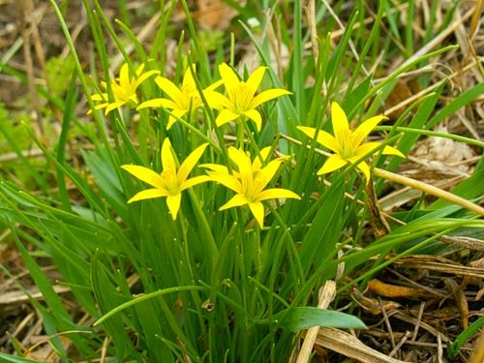

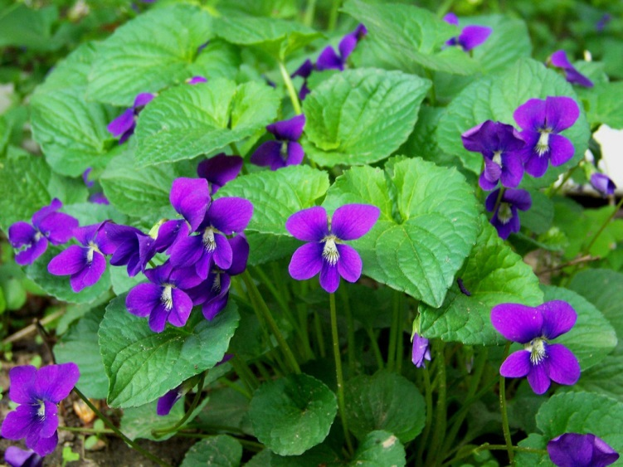

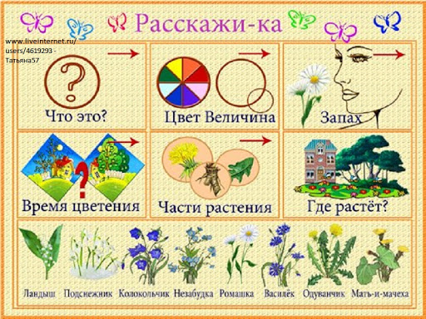

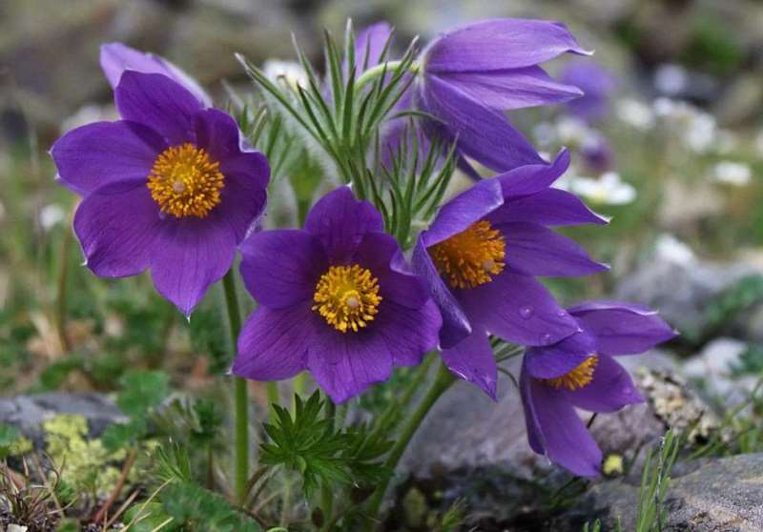

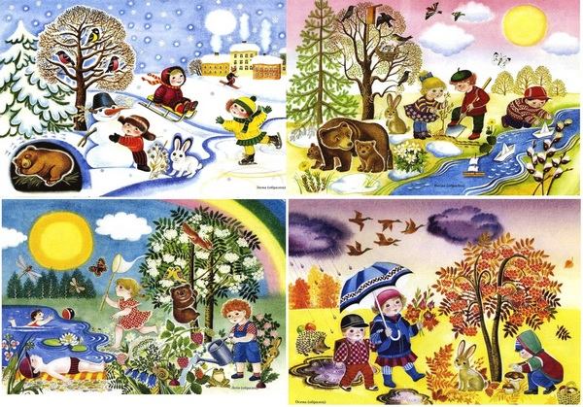

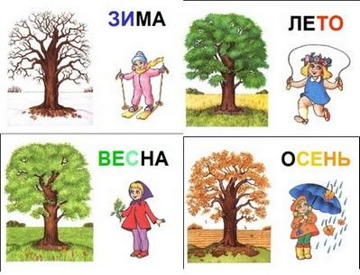

**Занятие по лепке.**

Тема: "Белка грызет орешки»

**Цель:** Учить детей создавать образ из капсулы от киндер-сюрприза и пластилина. Продолжать учить соединять части, прижимая их. Закреплять умение лепить мелкие детали.

**Задачи**:

*Образовательные:*

1. Учить детей умениям и навыкам лепки из пластилина
2. Учить детей умению связно говорить.

*Развивающие:*

1. Развивать воображение, образное мышление, общую ручную умелость, мелкую моторику.
2. Обучать различным видам и приемам лепки, познакомить со способами соединения частей.
3. Развивать память, речь.

*Воспитывающие:*

1. Воспитывать эстетические и волевые качества (усидчивость, терпение).
2. Воспитывать эстетический вкус.
3. Воспитывать у детей любовь к произведениям устного народного творчества и народно-прикладному искусству.

**Предварительная работа**:

Загадывание загадок, рассматривание иллюстраций, чтение отрывка из произведения А. Пушкина «Сказка о царе Салтане», видео отрывка из мультфильма «Сказка о царе Салтане», беседа.

**Материал**:

Раздаточный: Капсулы от киндер-сюрпризов, пластилин, картонки-подставки, дощечки-подкладки , орехи (фундук).

Демонстрационный: иллюстрации белки, видео отрывка сказки А. Пушкина «Сказка о царе Салтане»

**Ход деятельности:**

|  |  |
| --- | --- |
| **Деятельность родителей** | **Деятельность ребенка** |
| Родитель предлагает рассмотреть иллюстрации с изображением белки.  При этом задает вопросы.  -Кто это? (белка)  -Как вы узнали, что это белка?  -Где живёт белка?  - Значит это, какое животное? (дикое или домашнее)  -Чем питается белка?  - Как называется домик белки?  - Как зовут детёнышей белки?  Родитель читает детям отрывок из произведения А. Пушкина «Сказка о царе Салтане»:  Ель в лесу, под елью белка; Диво, право, не безделка — Белка песенки поет Да орешки все грызет, А орешки не простые, Все скорлупки золотые, Ядра – чистый изумруд…  Слуги белку стерегут  Родитель отвечает на вопросы и демонстрирует видео из мультфильма «Сказка о царе Салтане»  Физкультминутка. Белки Белки прыгают по веткам. Прыг да скок, прыг да скок! Забираются нередко Высоко, высоко!  Проблемная ситуация.  Родитель: наша белочка одинока, у нее нет друзей.  Что делать?  Родитель: Прежде чем слепить из пластилина друзей, мы рассмотрим белку, какая она. Родитель демонстрирует игрушечную белку  - Назовите части тела белки.  - Чем покрыто тело белки?  - Какая у белки шёрстка?  - Какой хвост?  -Какие у белки уши?  - А какие глаза?  - Какой нос?  Родитель предлагает вылепить такую белку, сидящую на задних лапках, объясняет последовательность работы: к капсуле киндер-сюрприза надо прикрепить сделанные из оранжевого пластилина овальные лапки, загнутый хвост, острые ушки; оформить мордочку.  После того, как дети слепили белок, воспитатель спрашивает: "Как вы думаете?  Кто по ёлкам ловко скачет  И взлетает на дубы?  Кто в дупле орехи прячет,  Сушит на зиму грибы?  Давайте и мы вложим в лапки наших белочек орешки".  По окончании работы родитель рассматривает работу , хвалит.    Родитель: Теперь наша белочка не одинока. Вот сколько у нее друзей и все они пришли к ней с угощениями.  РОдитель хвалит ребенка и благодарит за оказанную белочке помощь.  Рефлексия: чем мы сегодня с тобой занимались? Что лепили? из чего? Что понравилось? | Ребенок рассматривает картинки, начинают рассуждать, отвечать на вопросы, активно взаимодействуют с родителем, активизируют свои мыслительные процессы.  Ответы (ребенок описывают зверька: уши, хвост, лапки, мордочка)  (в лесу, на дереве, в дупле)  (дикое)  (орехами, семечками от шишек, грибами)  (дупло)  (бельчата)  Ребенок слушает отрывок. Возможно, у ребенка появятся вопросы и мысли.  ребенок смотрит фрагмент мультфильма и комментируют его.  Ребенок встает , сначала прыгают на месте, а потом тянут ручки вверх, будто белочки которые прыгают высоко, высоко.  Ответы детей.  знания для разрешениситнеобходимо найти правильное решение  Ответы детей(хвост, туловище, лапки, шея, голова, уши)  Ответы детей (шерстью)  Ответы детей (рыжая, пушистая, тёплая, бархатная, лохматая  Ответы детей(пушистый, рыжий, большой, пышный)  Ответы детей (маленькие, пушистые)  Ответы детей (круглые, чёрные)  Ответы детей (чёрный, маленький)  Дети лепят белочку  Дети отгадывают загад |

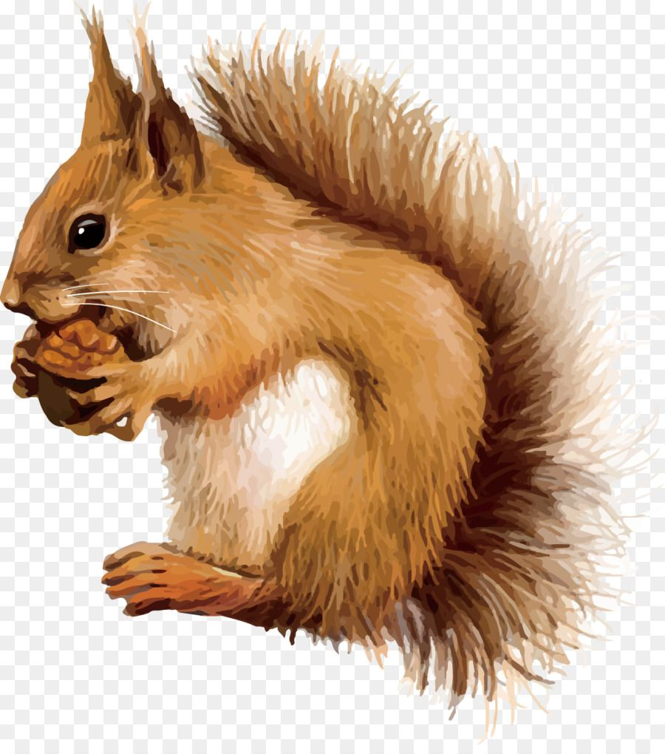

**Занятие по физической культуре в старшей группе**

**«Секрет здоровья»**

**Программные задачи:**

-повторить ходьбу , бег;

-совершенствовать ходьбу змейкой;

- повторить упражнения в прыжках;

-развивать равновесие при ходьбе по веревке;

- развивать физические качества: ловкость, быстроту, равновесие, гибкость, силу, общую выносливость;

- воспитывать потребность к ежедневным занятиям физическими упражнениями;

- воспитывать позитивные качества характера , силу воли, целеустремленность.

**Родитель:** Спорт, нам очень нужен!

Мы со спортом крепко дружим!

Спорт-**помощник!**

Спорт-**здоровье!**

Спорт-**игра!**

Физкульт-**УРА!**

**А еще, я хочу сказать** :

«Секрет здоровья отправляемся искать,

К здоровью отнесёмся мы серьёзно,

Мы знаем в наших силах всё возможно! »

Чтобы здоровье ног укрепить, очень полезно ребятам ходить.

**Ходьба**:

* Ходьба с высоким подниманием колен
* на носках
* бег поскоками
* на пятках
* ходьба змейкой,ходьба.

**Гимнастика для глаз**

|  |  |
| --- | --- |
| Глазки вправо, глазки влево,  И по кругу проведем.  Быстро – быстро поморгаем И немножечко потрем.  Посмотри на кончик носа И в «межбровье» посмотри. | Глазки закрываем,  Медленно вдыхаем.  А на выдохе опять Глазки заставляй моргать. |

**Родитель**:Первая остановка нашего путешествия.- А как станция называется, вы узнаете, когда отгадаете загадку:

Холодное, но не космос,

Горячее, но не пламя,

Не часы, а тикает?

(сердце**).**

- Верно, скажите пожалуйста, какого размера наше сердце. (ответ с кулачок)

- Правильно. А кто мне скажет, где находится сердце.(ответ в верхней части туловища, левее от середины).

Сейчас, положите ручки на шею и послушайте, как стучат ваши сердца.

Что Вы слышите? (тук-тук-тук-тук). Как оно бьется быстро или медленно. (ответ: медленно). А я предлагаю сделать разминку и еще раз измерить наш пульс. Берем палку.

**Комплекс ОРУ с гимнастическими палками**

Для мышц рук и плечевого пояса:

1. **«Палка вверх»** И. п. — стойка ноги на ширине ступни, палка внизу хватом шире плеч. 1 — палку вверх; 2 — сгибая руки, палку назад на голову; 3 — палку вверх; 4 — палку вниз, вернуться в исходное положение (5-6 раз).
2. **«Пропеллер»** И.п. –основная стойка палка вниз. 1-палка вперед.2- поворот палки вертикально, опуская правую руку вниз, поднимая левую руку вверх; 3- палка горизонтально; 4- палка вертикально, опуская левую руку вниз, правую руку вверх; 5 – палка горизонтально; 6- исходное положение. (5 раз)

Для мышц туловища:

1. **«Повернись»** И.п. –стоя, ноги врозь, палка вниз. 1-2 поворот туловища вправо, руки прямые, колени не сгибать; 3-4 вернуться в исходное положение. То же влево. (6 Раз)
2. **«Наклон».** И.п. –сидя, ноги врозь, палка на коленях. 1-палку вверх; 2-наклон вперед к правой ноге, коснуться носка; 3- выпрямиться, палка вверх; 4- вернуться в исходное положение. То же к левой ноге (5 раз)

5**. «Уточка»** И. п. — лежа на животе, руки впереди, палка в обеих руках, ноги вместе. 1 – поднять руки и ноги одновременно, подержать 1-2 секунды; 2 – исходное положение; 3 - поднять руки и ноги одновременно, подержать 1-2 секунды;  4 – исходное положение (5-6 раз).

Для мышц ног и стоп:

6. «Приседание» И. п. — стойка ноги на ширине ступни, палка внизу, хват на ширине плеч. 1 — присесть, палку вперед; 2 — исходное положение (6 раз)

7. «Прыжки». И.п. –основная стойка, руки произвольно, палка на полу справа. Прыжки через палку вправо и влево на счет 1-4, затем пауза и снова прыжки. Повторить 2-3 раза.

«Массаж» И. п. — сидя, пальцы правой ноги на палке. Раскатывать палку ступней (от пальцев до пятки). То же повторить левой ногой (6 раз).

Снова измеряем пульс на шее (сердце бьется быстро)

**Родитель**: А теперь немного отдохнем и выполним дыхательные упражнения

Без дыханья жизни нет,

Без дыханья меркнет свет

Дышат птицы и цветы

Дышим он, и я, и ты.

**Дышим тихо, спокойно, плавно**

Все мы медленно подышим,  
Тишину вокруг услышим.  
*(медленный вдох через нос. Когда грудная клетка начнет расширяться, прекратить вдох и сделать паузу). На выдохе произнести «У-х-х-х» повторить (4-5 раз).*

**Релаксация**

Упражнение “Лентяи”

*(Ребенок ложится на ковёр, устраиваются поудобнее. Руки вытянуты вдоль туловища, расслаблены. Ноги прямые, не скрещенные. Играет тихая спокойная музыка).*

Сегодня мы много занимались, играли и наверное устали. Я предлагаю вам немного полениться. Представьте себе, что вы - лентяи и нежитесь на мягком, мягком ковре. Вокруг тихо и спокойно, вы дышите легко и свободно. Ощущение приятного покоя и отдыха охватывает всё ваше тело. Вы спокойно отдыхаете, вы ленитесь. Отдыхают ваши руки, отдыхают ваши ноги …(пауза – поглаживание детей). Ваше дыхание совершенно спокойно. Ваши руки, ноги, всё тело расслаблено. Чувство приятного покоя наполняет вас изнутри. Вы отдыхаете, вы ленитесь. Приятная лень разливается по всем телу. Вы наслаждаетесь полным покоем и отдыхом, который приносит вам силы и хорошее настроение. Потянитесь, сбросьте с себя лень и на счёт «три» откройте глаза. Вы чувствуете себя хорошо отдохнувшими, у вас бодрое настроение.

Рефлексия:

- как настроение? Как ты думаешь, удалось нам раскрыть секрет здоровья? А через какие упражнения, назови их? Для чего их необходимо выполнять человеку? Так в чём же заключается секрет здоровья?